

MAPA MENTAL DE CONJUNTOS Y RELACIONES

MARVIN JAEL HERNANDEZ GONZALEZ

GRUPO 1 AS

JOSE ALFREDO

CRUZ

ROMAN

Agrupación de diferentes elementos que comparten características y propiedades semejantes

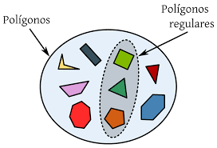

CONJUNTOS IGUALES:

DOS O MAS CONJUNTOS ESTAN COMPUESTOS POR ELEMENTOS IDENTICOS

CONJUNTO EQUIVALENTE:

LA CANTIDAD DE ELEMENTOS ENTRE DOS O MAS CONJUNTOS ES LA MISMA

bbhjnjnjnj

CONJUNTO INFINITO:

SUS ELEMENTOS NO SE PUEDEN CONTAR O ENUMERAR DEBIDO A QUE NO TIENE FIN

CONJUNTO UNITARIO:

COMPUESTO POR UN SOLO ELEMENTO

CONJINTOS FINITOS:

SUS ELEMENTOS PUEDEN CONTARSE O ENUNMERARSE EN SU TOTALIDAD

CONJUNTOS

EJEMPLO:

LOS MESES DEL AÑO, LOS DIAS DE LA SEMANA O LOS CONTINENTES

EJEMPLO:

LA LUNA EN UN CONJUNTO DE SATELITES NATURALES DE LA TIERRA

EJEMPLO:

LOS NUMEROS

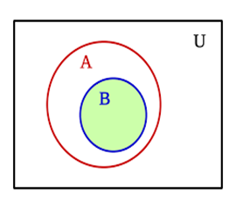

LA LINEA DEBAJO DE C DE LADO SIGNIFICA QUE A TAMBIEN PUEDE SER IGUAL A B

EJEMPLO:

SI A ={1,3,5} Y B={1,2,3,4,5} ENTONCES A ES UN CONCONJUNTO DE B Y ESCRIBIMOS https://www.varsitytutors.com/assets/vt-hotmath-legacy/hotmath_help/topics/subsets/subsets-image135.gif

UN CONJUNTO B ES SUBCONJUNTO DE UN CONJUNTO A SU B ESTA CONTENIDO DENTRO DE A

SUBCONJUNTO

REPRESENTA QUE UN CONJUNTO NO ES UN SUBCONJUNTO DE OTRO CONJUNTO

CONJUNTO DE INTERSECCION

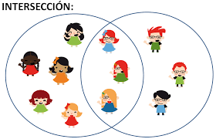

VARIOS CONJUNTOS SON DISTINTOS PERO COMPARTENALGUNOS ELEMENTOS COMUNES.ENTONCES SE DEFINE UNA ZONA DE INTERSECCION ENTRE AMBOS CON SUS ELEMENTOS COMUNES

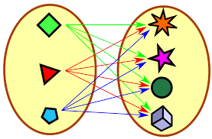

UN CONJUNTO DE A Y DE UN CONJUNTO B ES EL CONJUNTO CONSTITUIDO POR LA TOTALIDAD DE LOS PARES ORDENADO QUE TIENEN UN PRIMER COMPONENTE A Y UN SEGUNDOCOMPONENTE EN B

ES UNA OPERACIÓN QUE RESULTA EN OTRO CONJUNTO CUYOS ELEMENTO SON LOSPARES ORDENADOS QUE PUEDEN FORMARCE DE FORMA QUE EL PRIMER ELEMENTO DEL PAR PERMANEZCA ALPRIMER CONJUNTO Y EL SEGUNDO ELEMENTO AL SEGUNDO CONJUNTO

EL PRODUCTO CARTESIANO REVELA UNA RELACION DE ORDEN ENTRE DOS CONJUNTOS CONSTITUYENDOSE COMO UN TERCER CONJUNTO

PRODUCTO CARTESIANO

EJEMPLO:

DADOS LOS CONJUNTOS

A={1,2,3,4} Y B={A,B}

SU PRODUCTO CARTESIANO ES

A X B={1,a},{1,b},{2,a},{2b},{3.a},{3,b},{4,a},{4,b}

EJEMPLO EN NUMEROS ENTEROS: {-2,-1,0,+1,+2,…}

SU PRODUCTO DE Z ES Z2 =Z X Z ={0,0},{0,+1},{0,-1},{0,+2},…,{+1,0},..{-1,0}

ES DECIR,EL CONJUNTO DE LOS PARES ORDENADOS CUYOS COMPONENTES SON ENTEROS

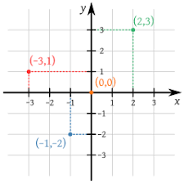

DOMINIO :CONJUNTO DE ELEMENTOS QUE DEFINEN LA FUNCION,LOS ELEMENTOS QUE VAN A ASOCIARSE CON OTROS CONJUNTOS

CONTRADOMINIO: LLAMADO IMAGEN RANGO O CODOMINIO ES EL CONJUNTO DE ELEMENTOS QUE SON EL RESULTADO DE LA ASOCIASION DEL DOMINIO BAJO LA RELACION

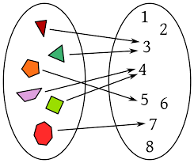

UNA FUNCIONES UNA RELACION EN DONDE A CADA ELEMENTO DE UN COMJUNTO A LE CORRESPONDE UNO Y SOLO UN ELEMENTO DE OTRO CONJUNTO B

UNA RELACION ES UNA CORRESPONDENCIA DE ELEMENTOS ENTRE DOS CONJUNTOS

TIPOS DE RELACIONES Y FUNCIONES

EJEMPLO:

SI A ={2,3} Y B= {1,4,5} ENCONTRAR TRES RELACIONES DEFINIDAS DE A EN B

SOLUCION: EL PRODUCTO CARTESIANO DE A X B ESTA CONFORMADO POR:

A X B=[[2,1] ,[2,4] ,[2,5] ,[3,1], [3,4],[3,5]}